2차프로젝트 고객 분류 분석

팀 구성원 & 역할

* 구자운 : 고객 분류 분석
* 이승수 : 고객 분류 분석
* 최병찬 : 고객 분류 분석
* 강수연 : 구매 트렌드 분석
* 정선훈 : 구매 트렌드 분석

활용 데이터

<https://www.kaggle.com/datasets/iamsouravbanerjee/customer-shopping-trends-dataset>

고객 분류 분석

분석 목적

고객은 우수고객, 휴면고객, 신규고객 등 고유한 구매패턴과 선호도를 나타내는 집단으로 구분할 수 있다. 이에 맞는 제품, 서비스, 마케잉을 맞춤화 하여 고객 만족도를 높이고 매출에 긍정적인 영향을 끼치며 마케팅 효율성을 향상시킬 수 있다.

분류기준 고객 분류를 위해 얼마나 최근에 구매했는지, 자주 구매했는지, 많은 금액을 지출했는지에 따라 분류하는 RFM 분석기법을 사용하였다. 최근 구매점수(Recency)는 변수 Frequency Purchases를 사 용하였고 다음과 같은 기준을 적용하여 점수를 계산했다.

- Weekly : 1주에 한번꼴로 구매 -> 5점

- Bi-Weekly, Fortnightly : 격주에 한번꼴로 구매 -> 4점

- Monthly : 1개월에 한번꼴로 구매 -> 3점

- Quarterly, Every 3 Months : 3개월에 한번꼴로 구매 -> 2점

- Annually : 1년에 한번꼴로 구매 -> 1점

자주 구매했는지에 대한 점수(Frequency)점수는 변수 Previous Purchases(과거 구매 횟수)를 사용 하였고 분위수를 기준으로 5점제로 계산하였다.

지출금액에 대한 점수(Monetary)는 (과거구매횟수 + 1) * 최근 구매액으로 계산한 후 분위수를 기준으로 5점제로 계산하였다. 3종류의 점수를 모두 더해 Total Score 변수를 생성한 후 분포를 기반으로 다음과 같은 기준으로 5집단으로 분류하였다.

| 고객 분류| 고객 수| 기준|

|-------------|------------|---------------|

| New Customer| 신규 고객 (244)| 6개월 이내에 가입한 고객, (주/격주/1개월에 한번 구매하며 구매횟수가 5회 이하인 고객|

| Inactive Customer| 비활성 고객 (54)| 구매주기가 1년이고 구매횟수가 5회 이하인 고객|

| Loyal Customer| 우수 고객 (505)| Total Score가 13점 이상인 고객|

| Light Customer| 비활성 위험고객 (412)| Total Score가 5점 이하인 고객|

| Regular Customer| 일반 고객 (2685)| 위 4개 집단에 속하지 않는 고객|

집단별 계절에 따른 구매 비율

사계절 중 집단과 item 구매와 유의미한 차이를 보인 계절은 통계검정결과 여름으로 확인되었다. 여름의 경우 우수고객과 신규고객의 집단간 차이가 존재한다는 통계검정결과에 따라 여름 선호 item을 확인했다. 우수고객, 전체 데이터의 트렌드와 비교할 때 shirt, socks, T-shirt, Hat의 구매량이 높음을 볼 수 있다.

집단, 계절별 item 구매건수

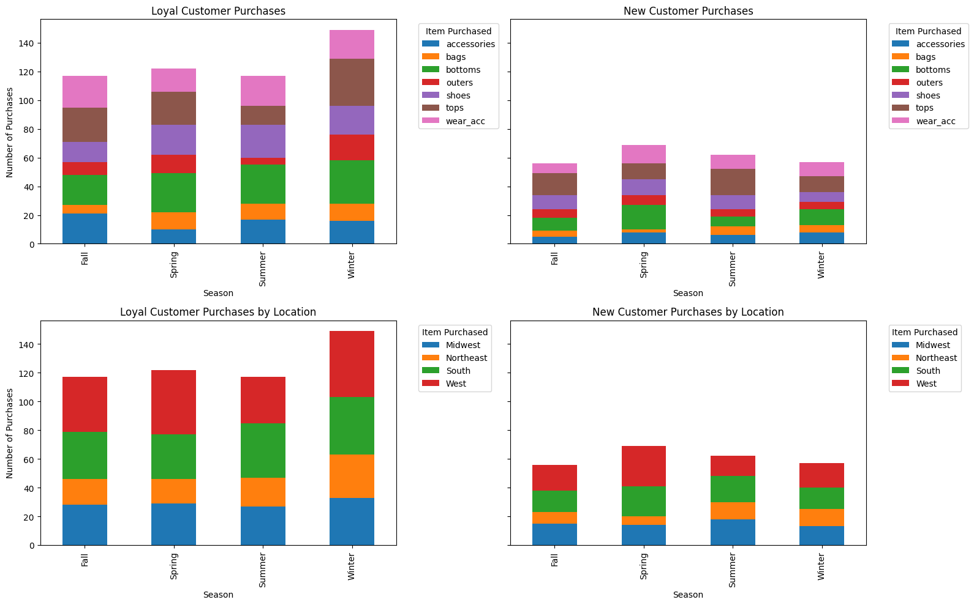

집단별 계절에 따른 지역별 구매건수



지역별, 계절별로 그룹화하여 비교했지만 유의미한 차이가 보이지 않는다. 이에 집단과 item 변수간 유의미한 관계를 갖는 계절은 여름이었기 때문에 여름으로 통제하여 시각화하였다.

여름의 집단별 item 구매율

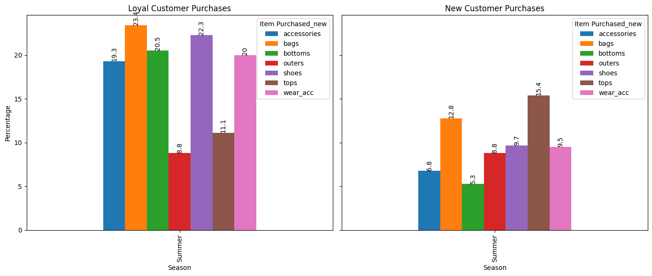

구매율이 낮은 outers를 제외한 나머지 상품에서 신규고객과 우수고객의 선호도 차이가 극명하게 드러났다. 이는 신규고객의 구매가 봄, 여름에 집중되었지만 우수고객은 겨울에 집중되어있고 여름에 구매하지 않는 경향을 보이기 때문이다.

집단별 지역과 계절의 관련성 heatmap

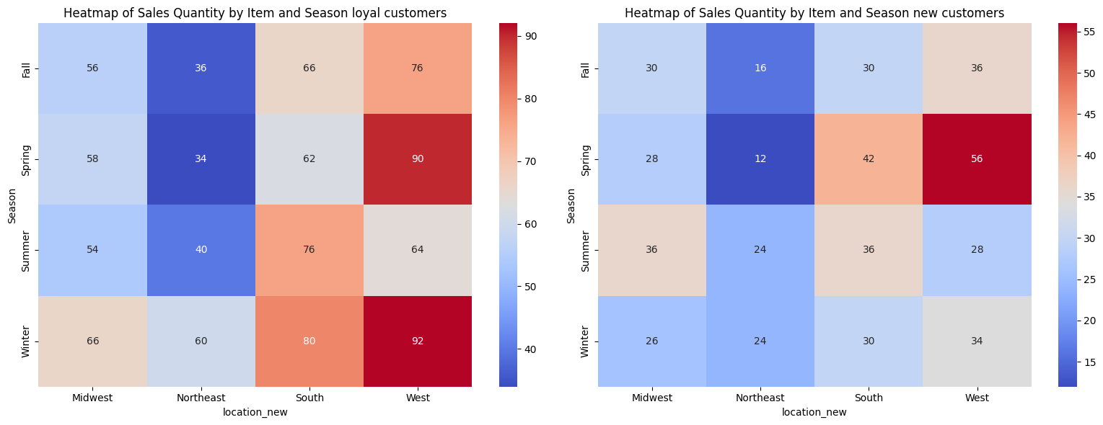

우수고객의 경우 전체적으로 서부에 집중되었고 겨울에 많이 구매하는 경향을 보인다. 신규 고객의 경우 봄, 여름에 활발하게 구매하며 특히 북동부, 남서부 지역의 고객수가 많다.

집단 별 계절에 따른 분석 결론

우수고객의 여름 구매량은 적으나 외투류에 대해 기온이 높은 지역과 계절에 많이 소비됨을 확인 하였다. 두껍고 보온성을 강조한 종류가 아닌 가볍게 걸칠 수 있는 외투류를 준비해 아우터 준비를 제안하고 트렌드를 확인할 수 있다.